Подготовительный курс Синтеза
«Психодинамика жизни. От движения до новых прав»

План семинаров
- Психодинамика образа жизни
Психодинамика как динамика внутренней жизни. Что такое внутренний мир? Образ жизни – ориентиры и эталон развития. Части человека – противоречие или гармония? Позиция наблюдателя. Дом.
- Психодинамика потенциала.
Потенциал развития. Что в себе содержим? Частности человека – чувства, мысли, смыслы, идеи. Неповторимость каждого. Антропный принцип: масштаб и качество жизни. Образ Метагалактики. Практика – внутренний «движок». Магнит.
- Психодинамика распознания.
Куда ведёт Душа? Организация чувств. Распознание пути. Иерархия – порядок и источник нового. История развития Лучей Учителей 5 расы. Дом Души. Частные здания частей.
- Психодинамика понимания.
Чем мы думаем? Когнитивность. Виды мыслей. Чаша Человека – Огонь внутренней жизни. Настоящий человек. Миры. Каким миром мы живём? Огнеобразы – «строители» частностей.
- Психодинамика энергии.
Осмысленность. «Волшебный» вопрос зачем. Причинно-следственные связи. Энергия. Откуда приходят силы? Виды сил. Пассионарии нового времени. Сердце – насыщенность и самоидентификация. Кто я?
- Психодинамика света.
Пробужденность к сути – что есть что? «Зри в корень». Сообразительность, сознательность, рациональность. Состояние ученичества, внутреннее образование. Образ Посвящённого. Две жизни.
- Психодинамика духа.
Намерения, поступки, привычки, характер. Исполнительность и устремление к цели. Закон и воля. Путь Ученика. Идейность – источник идей и навыки для их реализации. Идея космического развития человека. Живой космос.
- Психодинамика огня.
Дом – ИВДИВО и ИВДИВО каждого. Субъект. Цельность частностей: движение, ощущение, чувства, мысли, смыслы, сути, идеи, права. Права – допуск и новые возможности. Права Посвящённого. Магнит и магнитность. Аматика – пластичность и внутреннее обновление, готовность к изменениям. Огонь Жизни Посвящённого.

Ведущий курса
Гафурова Ирина Вячеславовна
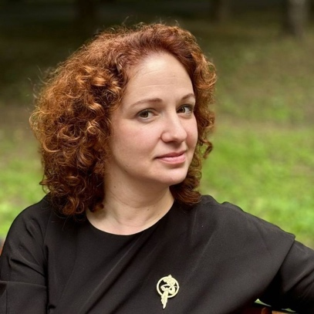
– Магистр психологии (РАНХиГС. Российская Академия народного хозяйства и Гос. службы при Президенте Российской Федерации). Психологическое консультирование. Возрастная психология.
– Глава Академического Института Науки Психодинамического Синтеза.
– Философ Синтеза. Член Российского Философского общества (РФО).
– Руководитель образовательных проектов для взрослых и детей.
– Специалист по этике и этизации внутренних процессов.
Организационные вопросы
Формат обучения: теоретико-практический.
Длительность курса: восемь семинаров.
Продолжительность занятия: три часа.
Частота проведения: один раз в неделю.
Стоимость одного семинара: 1500 руб.

Методическая информация для организаторов курса
Психодинамика вызывает внутреннюю динамическую работоспособность, проживательность, всплеск жизненной активности и оперирование базовыми свойствами огня, духа, света и энергии во внутренней организации субъекта. Психодинамика вводит в прогресс Синтеза и Огня Изначально Вышестоящего Отца, способствуя росту в следующую степень совершенства.
Психодинамика развивает практическую координацию частей между собой, нивелирует однотипность действия, застойные структуры и позиции. Концентрацией огнеобразов более высокого порядка (из планов в присутствия, из присутствий в прареальности и т.д.) идёт рост качества частностей (в данном курсе – от движения до прав), как частных проявлений каждого.
Психодинамика – первый вид степени реализации, вводящий в сам процесс реализованности, от Человеческой до реализации Живой материи жизни Живого космоса.

Согласовано КХ. 28.01.2026
Владычица Синтеза Ирина Гафурова

